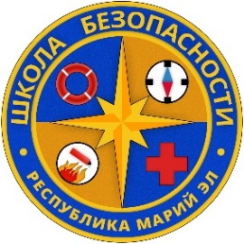
РЕГИОНАЛЬНОЕ ОТДЕЛЕНИЕ
ВСЕРОССИЙСКОГО ДЕТСКО-ЮНОШЕСКОГО ОБЩЕСТВЕННОГО ДВИЖЕНИЯ
«ШКОЛА БЕЗОПАСНОСТИ»
РЕСПУБЛИКИ МАРИЙ ЭЛ

424030, Республика Марий Эл, г.Йошкар-Ола, ул. Лебедева, 47, тел. (8362) 647270, 89877131010, shb-rme@yandex.ru

АНКЕТА УЧАСТНИКА ДВИЖЕНИЯ

Фамилия
Имя
Отчество
Дата рождения
Населенный пункт (город, поселок…)
Регион
Образовательное учреждение
Контактный телефон
Адрес электронной почты
Фото в электронном виде  (фотография как на образце) | 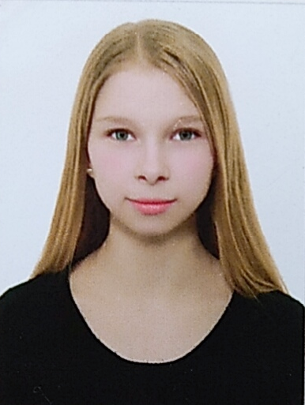
Дата составления анкеты

